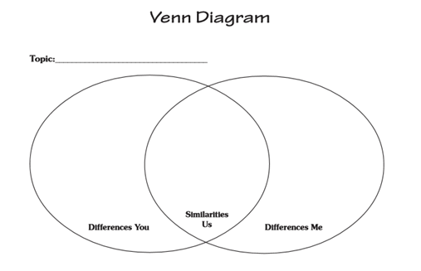
Exercițiu de conștiință ( Asemănător-Diferit)

Foaie de lucru

